Seguridad en redes de datos

confidencialidad o privacidad: proteger a alguien quien no esta autorizado a la informacion

autenticación o autenticidad

integridad de los datos: que no corrompan o no que afecten a un determinado sistem,a o archivos, a que no se pierdan los datos

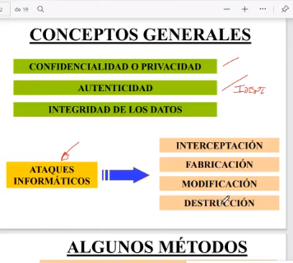

* ALGUNOS MÉTODOS
* CLAVES DE ACCESO : AL SISTEMA O LOS RECURSOS
* ENCRIPTADO DE DATOS
* SEGURIDAD FÍSICA DE DISPOSITIVOS
* FIRMA DIGITAL
* FIREWALL
* CAPACITACIÓN DE USUARIOS Y ADMINISTRADORES
* PROTOCOLOS DE SEGURIDAD ( IP SEC POR EJEMPLO )
* RED PRIVADA VIRTUAL ( VPN )